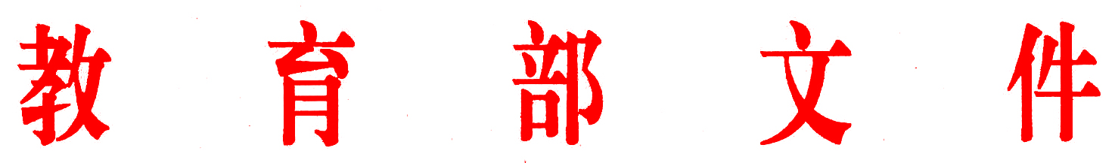
教师〔2018〕14号

教育部关于追授李德威同志
“全国优秀教师”荣誉称号的决定

李德威，男，汉族，1962年6月出生，生前系中国地质大学（武汉）教授、博士生导师，我国构造地质学家。在33年教育科研工作中，始终将教书育人置于首位，探索科研实践育人规律，注重培育学生创新思维，服务学生德智体美劳全面发展，在人才培养和专业研究领域业绩突出。2018年9月14日，因病在武汉逝世，享年56岁。
李德威同志信念坚定，忠诚于党的教育事业，坚持爱国爱教爱生的奋斗实践，始终坚守在教书育人第一线，严谨细致对待教学，严慈相济对待学生，长期为本科生和研究生讲授《构造地质学》《大陆动力学》等多门专业课程，发挥科研实践和野外教学的育人功用，身先示范带领学生开展地质实习，培育锻造学生创新思维和探求真知的能力，30多年来为国家培养了上百名专业领域优秀人才。他矢志不渝，坚持科研报国的奋斗志向，奋勇攀登科研高峰，在大地构造、地震、干热岩地热能等领域潜心钻研，常年跋涉在青藏高原主要构造带开展地质研究，行程超过8万公里，先后提出“层流构造假说”、洋陆耦合、多级循环、四维动态成矿和地震热流体成因等创新理论，创设固热岩地热能成因等新思路，应用于固热岩勘查实践，成功打出我国东部第一口固热岩钻井，为我国固热岩勘探开发开辟新路径。他淡泊名利，坚持造福人民的研学立场，满怀立己达人的师者情怀，在汶川地震、玉树地震等灾情发生后，第一时间加入教育赈灾队伍，冒着生命危险实地勘察，提供第一手地质灾害隐患调查资料和切实可行的抗震救灾建议，并自费开展地震机理研究和预测，为挽救更多生命付出最大努力。在罹患重病后，他毅然坚持在病榻上为学生讲授课程，在病房里召集科研团队进行研讨。病危之际，他拼尽气力写下遗愿“开发固热能，中国能崛起”，用生命不息、奋斗不止的行动诠释了一名新时代人民教师至诚报国、造福人民的崇高精神和可贵品质。
李德威同志是全国教育战线在习近平新时代中国特色社会主义思想指引下，深入贯彻落实全国教育大会精神，加快推进教育现代化、建设教育强国的重要历史时刻，教育系统涌现出的优秀教师典型，是生动践行新时代“四有”好老师要求的杰出代表，是大力弘扬爱国奋斗精神、建功立业新时代的优秀知识分子先锋模范，为大力表彰和学习宣传李德威同志的先进事迹，我部决定追授李德威同志“全国优秀教师”荣誉称号。
全国广大教师和教育工作者要以李德威同志为榜样，学习他心怀人民、至诚报国的大爱情怀；学习他执着探索、攻坚克难的科研精神；学习他爱教爱生、立德树人的师德风范；学习他淡泊名利、无私奉献的高尚情操。要自觉将学习李德威同志精神与学习宣传贯彻全国教育大会精神相结合，以习近平新时代中国特色社会主义思想为指导，自觉承担起传播知识、传播思想、传播真理，塑造灵魂、塑造生命、塑造新人的使命职责，落实立德树人根本任务，努力培养德智体美劳全面发展的社会主义建设者和接班人，为实现中华民族伟大复兴的中国梦贡献智慧和力量。

教 育 部
2018年 10月30 日

发送范围：各省、自治区、直辖市教育厅（教委），新疆生产建设兵团
教育局，部属各高等学校、部省合建各高等学校
部领导，办公厅、高教司
教育部办公厅 2018年 10月30日印发
(此件主动公开）

